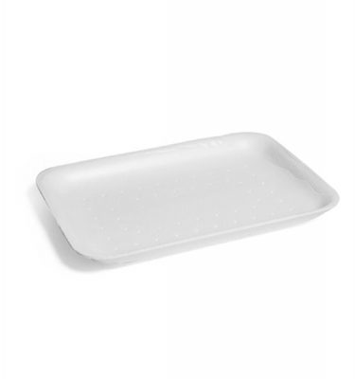
ÍTEM 1
3000 - bandejas 21 x 14 cm aprox. (sin tapa)

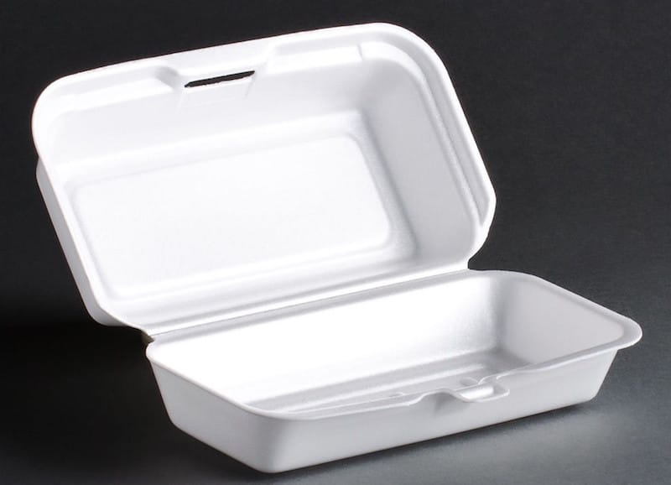
ÍTEM 2
3000 – bandejas 21 x 14 cm aprox. (con tapa)

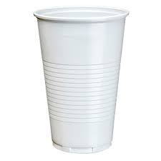
ÍTEM 3
4000 – vasos 330 cc

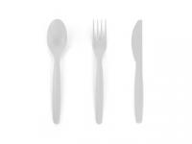

ÍTEM 4-5-6
2500 – tenedores descartables
2500 – cuchillos descartables
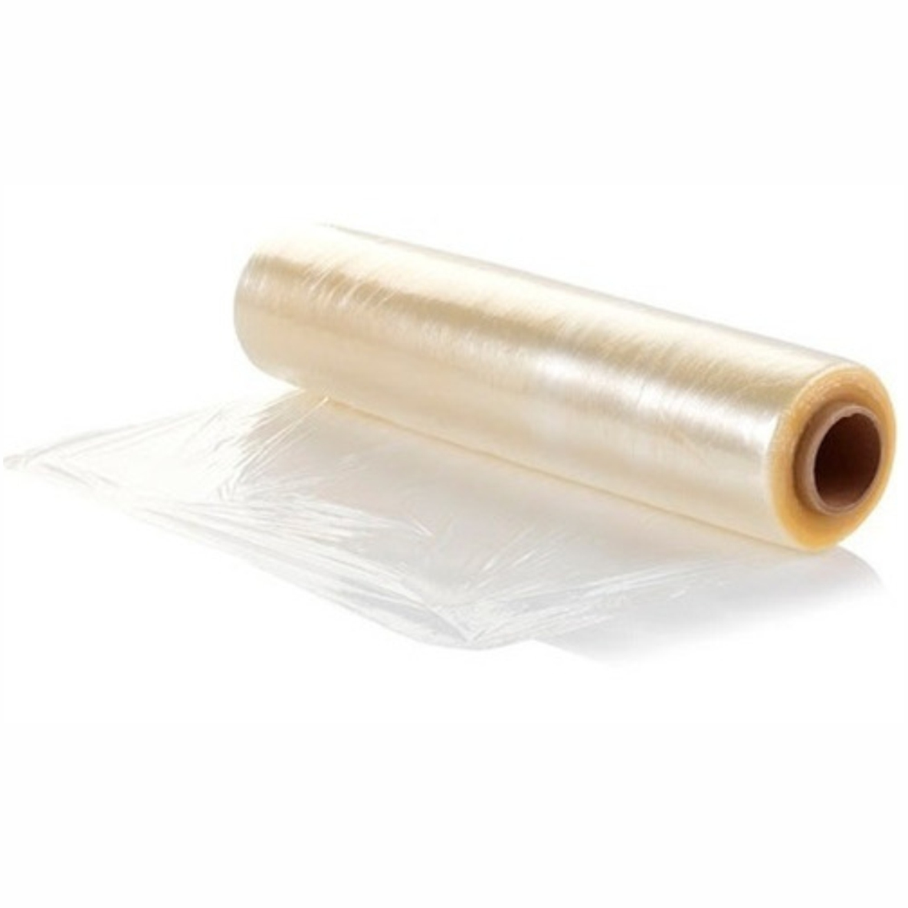
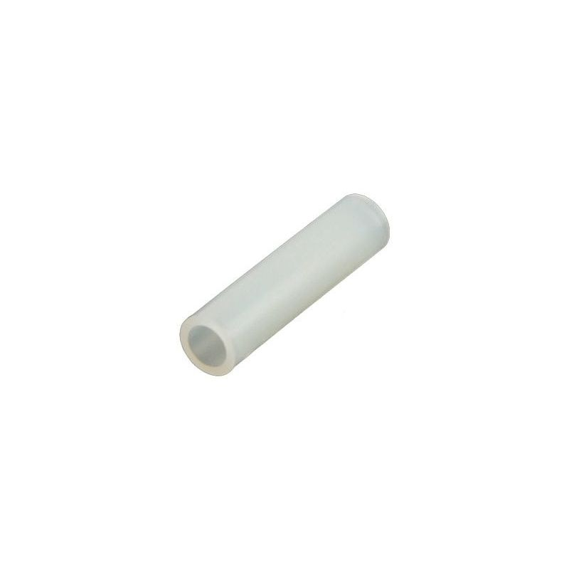
3500 – cucharas descartables

ÍTEM 7
8 – rollos papel film 38 x 300 cm

ÍTEM 8
6 – rollos separadores de nylon para cocina

